苏州大学普通物理（一）上课程（10）卷参考答案 共2页
院系 理、工、材料 专业

一、填空：（每空2分，共40分）
1、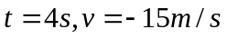
2、>
3、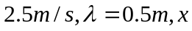轴负向
4、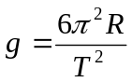
5、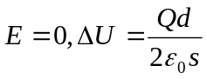
6、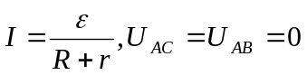
7、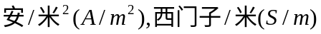
8、感应电动势;铜盘边缘处
9、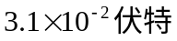;从左向右通过R
10、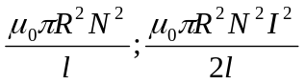

二、计算题：（每小题10分，共60分）
1、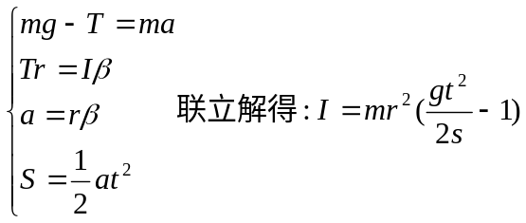
2、①由振动曲线可知，P处质点振动方程为
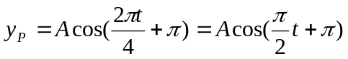
②O处质点的振动方程
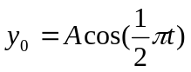
③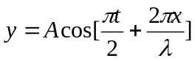
3、（1）等效电容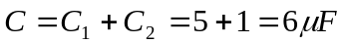
带电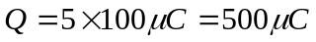
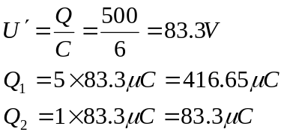
4、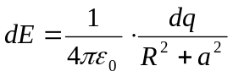
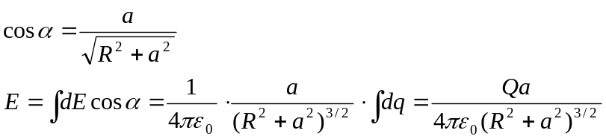
5、解: 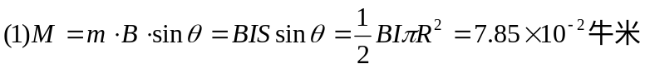
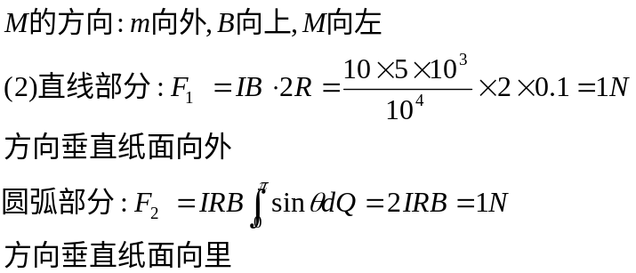
6、解:
: